
Gemeenschappelijke preventiedienst
Veiligheidsinstructiekaart

VEILIGHEIDSINSTRUCTIEKAART – A12
KAPVAATWASMACHINE
Merk: |  | 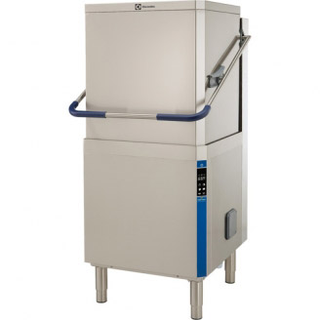
Type:
Serienummer:
Afdeling:
Lokaal/locatie:
Uitsluitend te gebruiken voor werkzaamheden die bepaald zijn in de gebruikershandleiding.
Deze veiligheidsinstructiekaart is opgemaakt voor werknemers + gelijkgestelden.
Toepasselijke pictogrammen
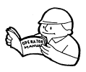 |  |  |  | 
Handleiding | Geschikte nauw aansluitende werkkledij/kokskledij | Veiligheids-  schoenen | Haarnet verplicht/lang haar opgebonden | Machine voorzien van aarding
Voorkomingsmaatregelen
Algemene  Veiligheids-voorschriften | - Lees aandachtig de handleiding en volg de door de leverancier aanbevolen veiligheids- en onderhoudsrichtlijnen.  - Het apparaat is niet bestemd om gebruikt te worden door mensen (met inbegrip van kinderen) met beperkte geestelijke of motorische bekwaamheden, of met gebrek aan ervaring en kennis, tenzij ze onder het toezicht staan van of instructies krijgen over het gebruik door iemand die verantwoordelijk is voor hun veiligheid (leerkracht).  - De handleiding en veiligheidsinstructiekaart vormen steeds één geheel.  - Controleer voor ieder gebruik het toestel op mogelijke zichtbare gebreken. Bij twijfel niet opstarten en advies inwinnen bij een bevoegd persoon.
Transport | - Niet van toepassing.
Vóór het gebruik | - De machine moet geïnstalleerd worden volgens de beveiligingssystemen vochtige ruimten voorzien worden van een aarding.  - Zorg dat de vaat nooit de opening van het toestel gaat blokkeren.  - Gebruik enkel afwasproducten die geschikt zijn voor het toestel.  - Zorg dat de vaat steeds goed gestapeld is in de korven zodat de af te wassen stukken niet omvallen bij het in- en uitladen.  - Zorg bij het inladen van het toestel voor een ergonomische houding.
Tijdens het gebruik | - Houd kinderen uit de buurt van het apparaat terwijl het in werking is.
Na het gebruik | - Wacht steeds tot het programma van het toestel is afgelopen alvorens deze te openen.  - Schakel na het werk de waterkraan en de hoofdschakelaar uit.  - Raak nooit warme delen aan van het toestel wacht steeds tot deze voldoende zijn afgekoeld.  - Ruim de werkpost op.

Onderhoud en herstelling | - Voer de dagdagelijkse reiniging uit zoals door de fabrikant voorzien.  - Indien het toestel voorzien is van een ontkalker, giet dan nooit andere producten dan regenereerzout in het daarvoor voorzien reservoir.  - Het apparaat niet met water afspuiten.  - Gebruik geen chemicaliën of bijtende oplosmiddelen om het apparaat te reinigen.  - Zorg dat het toestel spanningsloos is vooraleer onderhoudswerkzaamheden uit te voeren.  - Onderhoud en herstelling enkel en alleen door bevoegd personeel.  - Gebruik enkel de vervangonderdelen die door de fabrikant zijn voorgeschreven.  - Houd een register van onderhoud en herstelling bij.
Visum
Hiërarchische lijn  Handtekening: |  | Preventieadviseur-arbeidsarts  Handtekening: | Preventieadviseur  Handtekening:
Naam: |  | Naam: | Naam:

